36.1由一般公式（31. 28）式取位置表象导出（36.4）
解：由一般公式
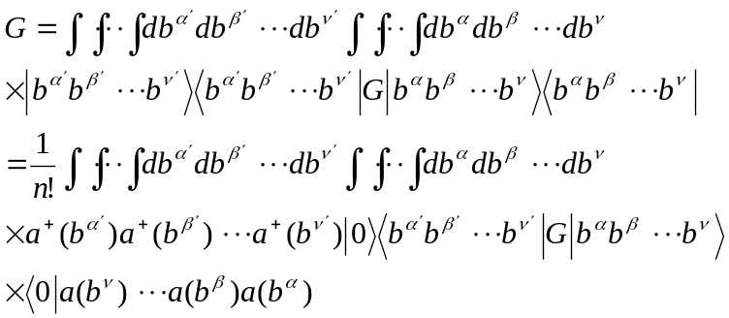
根据公式：可知
一般公式的位置表象为：
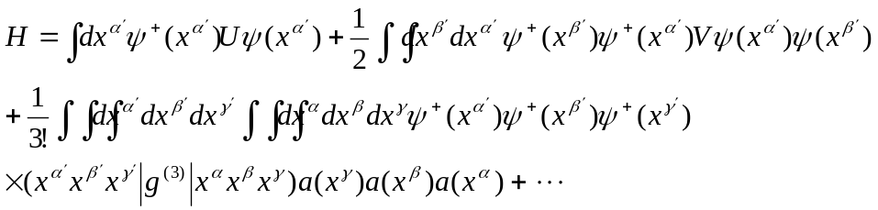
所以对单粒子在位置的表象可以表示为：
#

36.2证明（36.9）式，从证明过程中确认，只要H中各项具有同样数目的产生算符和消灭算符，则这一项就与N对易。
解：设H为：
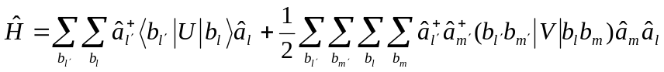
则（36.9）式表示为：
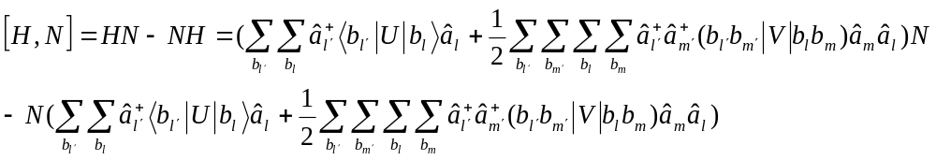 根据对易关系式：
可知：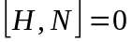
从计算过程可以知道只要H中各项具有同样数目的产生算符和消灭算符，上式都成立。
#

练习36.3 （吴汉成）
计算(36.19)式:即计算:.
解:由(36.18)式,知:
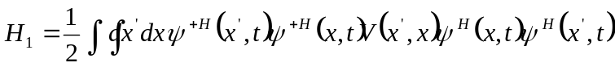
由于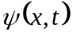已经表示出海森伯绘景,计算中将上角H略去,同时为了方便,将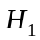中的积分变量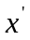写成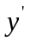,写成.显然可写成:
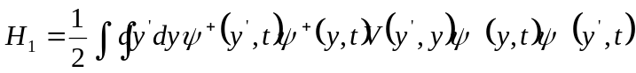
所以:
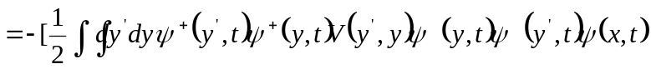
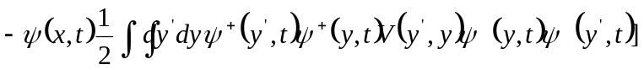
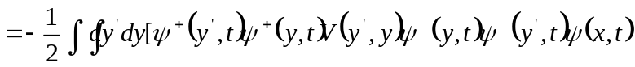
----------(1)
把(1)式右边的第一大项: 中的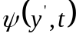移到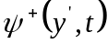的后面,得:
-------（2）
(注: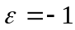表示每向前移动一项,函数就变为“”，上式向前移了3项，所以有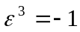)
同理，首先把（1）式右边的第二大项：中向前移到的后面，此时移动了三次，则有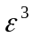；然后再把往后移到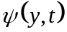的后面，此时移动了5项，则又有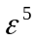。经过上述二次大移动后，（1）式第二大项中，总改变了=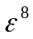=1，即：
把(2)和(3)式代入(1)式得：
根据归一化关系: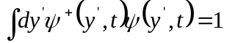,并且把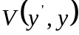的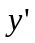写成,代入上式得：
,于是得解。

